МИНОБРНАУКИ РОССИИ

Федеральное государственное бюджетное образовательное учреждение высшего образования

НИЖЕГОРОДСКИЙ ГОСУДАРСТВЕННЫЙ ТЕХНИЧЕСКИЙ

УНИВЕРСИТЕТ им. Р.Е.АЛЕКСЕЕВА

Институт радиоэлектроники и информационных технологий

Кафедра информатики и систем управления

__________“Реализация пошаговых блок-схем алгоритмов’’______________

(наименование темы проекта или работы)

Отчёт

по лабораторной работе №2

по дисциплине

_______________Информатика и компьютерные технологии_____________

(наименование дисциплины)

РУКОВОДИТЕЛЬ:

________________ _Степаненко М.А.____

(подпись) (фамилия, и.,о.)

СТУДЕНТ:

________________ _Антипин А.П.

(подпись) (фамилия,и.,о.)

_____24-ИВТ-4-2_____

(шифр группы)

Работа защищена «___» ____________

С оценкой ________________________

Нижний Новгород

2025

**Вариант 1**

**Цель работы:** Построить максимально подробную блок-схему алгоритма решения задачи по вариантам.

**Задание к выполнению лабораторной работы №1**

Вычеркните каждую i-ю букву из заданной строки. i задается пользователем

**Блок-схема**

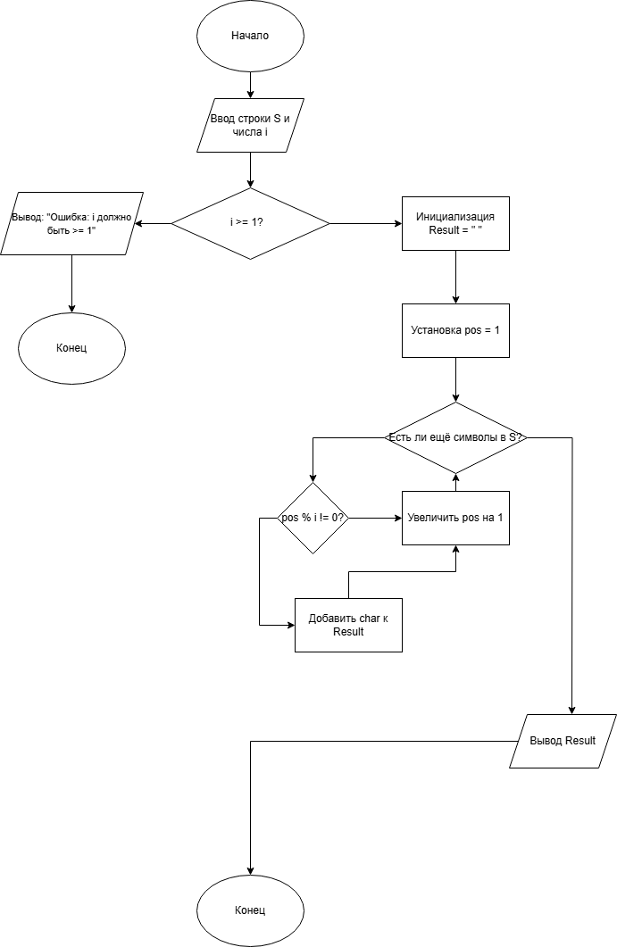

**Вывод**

В ходе выполнения работы были освоены ключевые этапы проектирования алгоритмов: от анализа исходной задачи до визуализации логики в виде блок-схем. На практике отработаны навыки формализации процессов с использованием стандартных элементов (ветвления, циклы, операции ввода-вывода), что позволило наглядно представить структуру алгоритма и выявить возможные ошибки на этапе проектирования. Работа подтвердила, что блок-схемы служат эффективным инструментом для анализа последовательности действий, упрощают понимание сложной логики и обеспечивают корректную обработку пограничных случаев.